Тема занятия: «Пазл «Здоровье».

Цель: сохранение психического и физического здоровья учащихся в условиях повышенной учебной нагрузки.
Задачи:
- Систематизировать знания и представления о здоровом образе жизни путём зрительного, слухового и эмоционального восприятия.
- Снятие физического и психического утомления.
- Повышение эмоциональной стабильности.
- Воспитывать потребность вести здоровый образ жизни. Воспитывать чувство коллективизма.
Оборудование: компьютер, интерактивная доска, цветные карандаши, фломастеры для каждого ученика, конверты, изображение сосуда и капельки для рефлексии, атрибуты для игры «Пазл «Здоровье».

Ход занятия:

Вступление.
Релаксационная оздоровительная минутка под музыку
“Мир в капле россы”
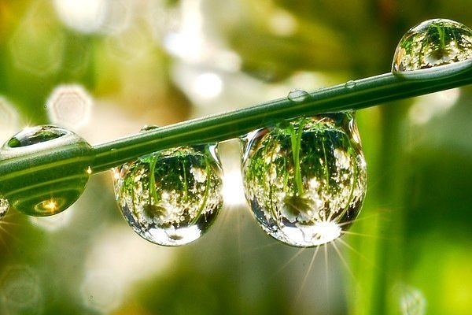
Рано утром первые лучики солнца касаются земли. В каждой капельке росы отражается маленькое солнышко. Оно пробуждает к жизни людей и мир природы. Выглядывают из окон люди, поют птицы, суетятся букашки. С земной поверхности солнышко кажется таким теплым, маленьким, ласковым, что хочется подпрыгнуть и взять его в руки.
Поэтому мне хочется в самом начале занятия каждому из вас сделать подарок – маленькое солнышко. Возьмите это солнышко в руки. Чувствуете, какое оно излучает тепло. Это потому, что вас всех очень люблю. И желаю вам….
-Прочитате, пожелания, которые я вам написала на солнечных лучиках.
(счастья, здоровья, успехов в учебе, много деньги, силы, ума, красоты.)
- Подумайте, какое из этих пожеланий вы считаете самым главным? (Выслушиваются мнения детей, почему они выбрали именно это пожелание.)
-Ваши желания и мнения разные. Давайте подумаем, что же для человека самое главное в жизни? (Здоровье)
-Почему?
-«Здравствуйте»,- говорим мы при встрече. «Здравия желаю», приветствуют друг друга военные. И все желают при этом здоровья, ведь оно является необходимым условием для успешной учебы и работы, для самореализации в жизни. Но здоровье – это не костюм, не прическа, его не заменишь, а восстановить его бывает очень трудно, а порой и невозможно. Здоровье – это главная ценность в жизни человека. Не зря в народе говорят: «Деньги потерял – ничего не потерял, время потерял – многое потерял, здоровье потерял – всё потерял. Поэтому заботиться о здоровье необходимо с детских лет. Надо помнить, что здоровье – к счастью ступенька, и каждый куёт его сам.
-Кто догадался о чем пойдет у нас речь на занятии? (Здоровье)
-Сегодня мы с вами поговорим о необходимости контролировать свое здоровье, определим его составляющие, влияющие на здоровье человека. Обсудим способы сохранения и укрепления здоровья. Готовы ли вы к работе? Тогда вперед.

Основная часть.

-Кто такой здоровый человек? Прочитайте мнения некоторых людей, посовещайтесь в парах и выберите верное утверждение.

Здоровый человек – это человек, у которого ничего не болит.
Здоровый человек – это человек, у которого постоянно хороший аппетит и румянец на щеках.
Здоровый человек – это человек, который систематически занимается спортом и имеет хорошую физическую подготовку.
Здоровый человек - это человек, который пребывает в состояние полного физического и душевного благополучия, а не только тот у которого ничего не болит.
-Что же такое здоровье?

-Прочитайте девиз занятия: «Я здоровье сберегу! Сам себе я помогу!»
-Как вы понимаете эти слова? (Никто не позаботится обо мне лучше, чем я сам, каждый должен следить за своим здоровьем, правильно вести себя, чтобы не навредить своему организму)
-Кто может назвать себя здоровым человеком? Чтобы это выяснить, давайте проведем небольшой тест под названием «Я здоров?». Если согласны с утверждением, ставьте «+» , если нет, то « - »:
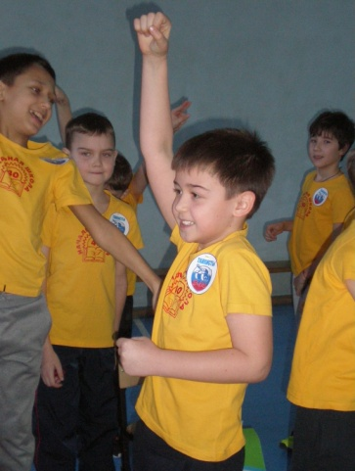
Тест «Я здоров?».
1. У меня часто плохой аппетит.
2. После нескольких уроков у меня начинает болеть голова.
3. Часто выгляжу усталым и подавленным, иногда раздраженным и угрюмым.
4. Периодически у меня бывают серьезные заболевания, когда я вынужден несколько дней оставаться в постели.
5. Я почти не занимаюсь спортом.
6. В последнее время я несколько прибавил в весе.
7. У меня часто кружится голова.
8.В детстве я перенес несколько серьезных заболеваний.
9. Я не высыпаюсь.
10. У меня неприятные ощущения утром после пробуждения.
За каждый ответ «да» поставьте себе по 1 баллу и подсчитайте сумму.
Результаты вы видите на слайде.
1-2 балла. Несмотря на некоторые признаки ухудшения здоровья, вы в хорошей форме. Ни в коем случае не оставляйте усилий по сохранению своего самочувствия.
3-6баллов. Ваше отношение к своему здоровью трудно назвать нормальным, уже чувствуется, что вы его расстроили довольно основательно.
7-10баллов. Как вы умудрились довести себя до такой степени? Удивительно, что вы еще в состоянии ходить и работать на уроках. Вам немедленно нужно задуматься над своим здоровьем.
-Конечно, вы вправе не согласиться с этими результатами, но лучше давайте задумаемся о своем образе жизни и выделим основные правила здорового образа жизни.
Я прелагаю вам интересное задание – собрать пазл. Пазлы - это один из самых популярных видов головоломок в мире.
Пазл представляет собой картинку, разделенную на множество мелких деталей разной формы. Наша цель - собрать их все воедино.
- Перед вами основа для складывания пазла. (На доске рамка для пазла.)
- Вспоминая компоненты здоровья, мы будем складывать пазл и посмотрим, что же у нас получится.
Для этого нам нужно разделиться на группы и выполнить задания.(каждая группа получает два конверта).
- Каждая группа получила два конверта. В красном конверте задание для вашей группы. В желтом – пазл, который вы сможете прикрепить на доску, только после выполнения задания.

1 группа. Гигиена.
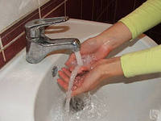

Народная мудрость гласит:

«Не думай быть нарядным, а думай быть опрятным!»
- Вам предлагается разгадать загадки, а отгадки запоминайте:
- Белая река
В пещеру затекла,
По ручью выходит –
Со стен всё выводит.
(Зубная паста)

-Лег в карман и караулю

Реву, плаксу и грязнулю.

Им утру потоки слез,

Не забуду и про нос.

(Носовой платок)

-Ускользает, как живое,
Но не выпущу его,
Дело ясное вполне –
Пусть помоет руки мне.
(Мыло)

-Целых 25 зубков

Для кудрей и хохолков

И под каждым под зубком

Лягут волосы рядком.

(Расчёска)

-Вафельное, полосатое,

Гладкое, лохматое,

Всегда под рукою,

Что это такое?

(Полотенце)

-Как можно назвать все отгадки?

(Предметы гигиены)
-Верно. Гигиена – одно из условий здорового образа жизни.
-Чтобы быть здоровым, нужно соблюдать правила личной гигиены, быть опрятными, аккуратными.
Какие правила личной гигиены вы знаете?
(Вспомогательные вопросы):
Как ухаживать за телом?
Когда необходимо мыть руки?
Сколько раз в день нужно чистить зубы?
Как ухаживать за волосами?
Как следить за одеждой и обувью?
Как следить за чистотой жилища, класса?

Учащиеся группы готовят рассказ о гигиене. На листе А3.
После выступления вывешивается на доску пазл и рядом название группы.
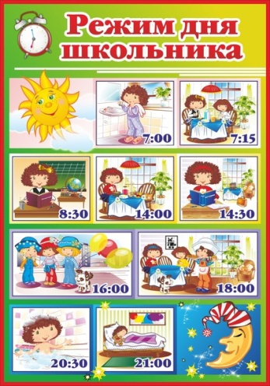
2 группа. Режим дня.

Народная пословица гласит:
«Соблюдай режим труда и быта, будет здоровье крепче гранита».

-Над какой темой будет работать ваша группа?
(Вспомогательные вопросы):
Что такое режим дня?
Режим дня – это четкий распорядок дел, действий, которые вы совершаете в течение дня.
Ваш режим дня примерный, и может меняться. Главное, чтобы в сутки вы спали не менее 8 – 9 ч., кушали примерно в одно и то же время 4 - 5 раз в день. Очень важно, чтобы вы чередовали работу и учебу с отдыхом.
Какой отдых вы любите?

-Давайте отдохнём и проведём упражнение «Дождь»:
трение ладоней,
щелканье пальцами,
хлопанье по бедрам
переступания ногами,
хлопанье по бедрам
щелканье пальцами,
трение ладоней,
солнышко выглянуло (руки к голове).

Проводите время на свежем воздухе, не менее 2-х часов в день; читайте книги; играйте в подвижные игры. Меньше проводите времени за компьютером и телевизором. Они вредны для нервной системы и зрения
Как вы выполняете режим дня? Расскажите.

Учащиеся группы готовят рассказ о режиме дня. На листе А3.
После выступления вывешивается на доску пазл и название этой группы «Режим дня».
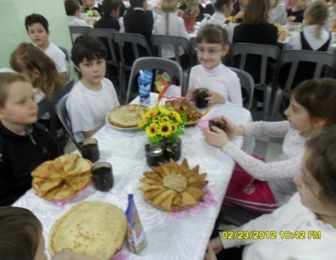
3 группа. Правильное питание.
Народная мудрость гласит:
«Дерево держится своими корнями, а человек пищей»

-Как вы думаете, о чём сейчас пойдёт речь?
Что вы любите есть больше всего?
-К нам в гости пришёл повар. Он посоветует, какие продукты следует кушать чаще.
Повар:
Человеку нужно есть,
Чтобы встать и чтобы сесть,
Чтобы прыгать, кувыркаться,
Песни петь, дружить, смеяться!
Чтоб расти и развиваться,
И при этом не болеть –
Нужно правильно питаться,
С самых юных лет уметь.
Для нормальной жизнедеятельности организма нужно употреблять белки, жиры, углеводы, витамины и минеральные соли в нужном количестве.
Вся еда, какая бы сложная она ни была, ну, например, маринованный в горчичном соусе осьминог, фаршированный рисом, айвой, черносливом и красным перцем, с гарниром из соленых грибов, печени молодого удава и трех ломтиков лимона, состоит всего из трех главных частей: белков, жиров и углеводов. (Г. Юдин)
Белки являются строительным материалом для мышц и тканей внутренних органов. Наиболее богаты белками: мясо, рыба, яйца и молочные продукты. Это так называемые животные белки. Богаты белками и многие продукты растительного происхождения: крупы, бобовые.
Человеку необходимы полноценные жиры - сливочное и растительное масло. Жиры - это продовольственные и топливные склады, "теплое белье" и амортизаторы от ударов. Для детского организма более ценны жиры животные. Они содержатся в сливочном масле, сметане, твороге, молоке.
Углеводы - энергия для нашего организма. Они содержатся, в основном , в продуктах растительного происхождения: хлебе, крупе, картофеле, овощах, сахаре, фруктах.
В 1880 году русский врач Николай Иванович Лунин сумел найти таинственное вещество. Он назвал его "витамин", что по-латыни значит "дающий жизнь". Но только через 32 года каждый витамин получил свое название. Дал название витаминам польский ученый Казимир Функ. Чтобы не путать витамины, их назвали разными буквами латинского алфавита. А, В, С, D, Е − так начинается латинская азбука. Существует более 15 видов витаминов. Особенно важно употреблять их в пищу зимой и весной. Витаминов много в овощах и фруктах.
Необходимы человеку и минеральные соли, их очень много содержится в свежей зелени (петрушка, укроп, зеленый лук, шпинат), цветной капусте.

Учащиеся группы готовят рассказ о правильном питании. На листе А3.
После выступления вывешивается на доску пазл и название группы «Правильное питание».

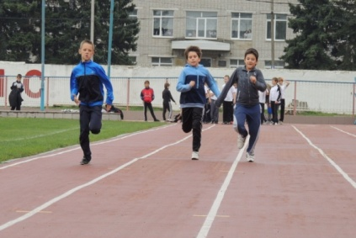
4 группа. Движение.
-В далекие времена для того, чтобы прокормиться, нашим предкам приходилось много
ходить, бегать, охотиться. Сама жизнь ставила условие: чтобы не умереть, надо было
двигаться. И сегодня фраза «Движение - это жизнь» остается верной. Почему? При
движении кровь перемещается в организме с большей скоростью и лучше снабжает клетки кислородом, питательными веществами - обмен веществ улучшается, укрепляется
дыхательная система и сердце.

Предлагаю рассмотреть следующую ситуацию:
Бабушка. Саша, почему ты так долго шел из школы?
Внук. Я не шел, а долго ждал троллейбус. Пешком было лень идти.
Бабушка. Иди пообедай, а потом поможешь мне с уборкой квартиры.
Внук. Нет, бабушка. Я так устал в школе, и полы мыть уже не могу.
Бабушка. Ну тогда сходи в магазин за продуктами.
Внук. Нет, бабушка. Я так устал на физкультуре, что и ходить не могу.
Бабушка. Смотри, внучок, раньше меня стариком станешь.

- В чем не прав мальчик? (Саша пришел из школы, где занимался умственной работой. Ему нужно было сменить вид деятельности, дать организму физическую нагрузку. Кроме того, малая подвижность ведет к множеству заболеваний и раннему старению. Человек должен много ходить пешком, заниматься спортом или хотя бы делать зарядку.
Академик Амосов сказал по этому поводу следующее: «Чтобы быть здоровым, нужны значительные и постоянные усилия. Но природа милостива, достаточно 20-30 минут физкультуры в день, но такой, чтобы задохнуться, вспотеть и чтобы пульс участился вдвое. А если это время удвоить, то и здоровье будет отличным».
-Ребята, как вы укрепляете свое здоровье? Каким видом спорта любите заниматься? Как закаливаете свой организм?

-Занятие физкультурой и спортом делают вас ловкими, быстрыми, сильными, помогают лучше учиться.

-Чтобы ваша осанка была правильной, красивой, давайте выполним зарядку. Выполняется упражнение под музыку «Солнышко лучитое».

Учащиеся группы готовят рассказ о движении. На листе А3.
После выступления вывешивается на доску пазл и название группы «Движение».
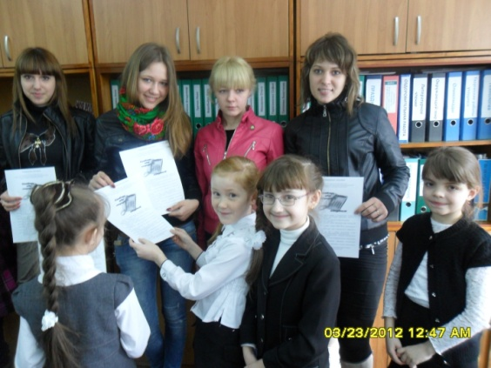
5 группа. Нет вредным привычкам!
-Что может причинить вред нашему здоровью. Вредные привычки.
Какие вредные привычки вы знаете?
Ответ детей. Курение табака, алкоголь, наркотики.
Какой вред приносит курение?
Акция «Антинарко»
Ответ детей.
-Курение вредно для легких, да и для всего организма. Ребенок, который начинает курить, хуже растет, быстрее устает, плохо учится, часто болеет. Это происходит потому, что в табачном дыме содержится опасный яд – никотин. Ученые подсчитали, что от каждой выкуренной сигареты жизнь человека сокращается на 15 минут. Курение опасно не только для тех, кто курит, но и тех, кто находится рядом, вдыхает чужой дым.
Скажем: «Нет курению!» (все вместе)

-Алкоголь (в переводе с арабского) означает одурманивающий.
В чем содержится?
Ответ детей. Пиво, вино, водка
Какой вред приносит алкоголь?
Ответ детей.
Алкоголь является причиной ссор и драк, болезней, аварий на дорогах, смерти людей. Алкоголь нарушает движение, речь, вызывает тошноту, головокружение, заставляет чувствовать себя более уверенными, чем обычно, и совершать опасные поступки. Особенно алкоголь опасен для детей. Несколько глотков могут вызвать сильное отравление.
Скажем: «Нет алкоголю» (все вместе).

-Наркотики – особые вещества, разрушающие организм человека. Они могут выглядеть в виде жвачек, таблеток, сигарет, пахнущих веществ. Попробовав раз, человек привыкает к ним и уже не может без них обходиться. У него развивается тяжелая болезнь – наркомания, вылечить которую очень трудно.
Наркотик разрушает работу мозга и всего организма, и в конце концов убивает человека.
Скажем: «Нет наркотикам» (все вместе).
Скажем: «Нет вредным привычкам» (все вместе)

Учащиеся группы готовят рассказ о вредных привычках. На листе А3.
После выступления вывешивается пазл и название группы «Нет вредным привычкам!».

-Посмотрите, какую замечательную картину мы сложили!
Давайте ещё раз повторим Слагаемые здорового образа жизни, записанные на карточках .

-А от себя я хочу добавить еще несколько карточек – это радость, добро, счастье. Без них наш пазл не будет полным. Давайте больше улыбаться и радоваться окружающему миру. Пусть ваши сердца будут добрыми.

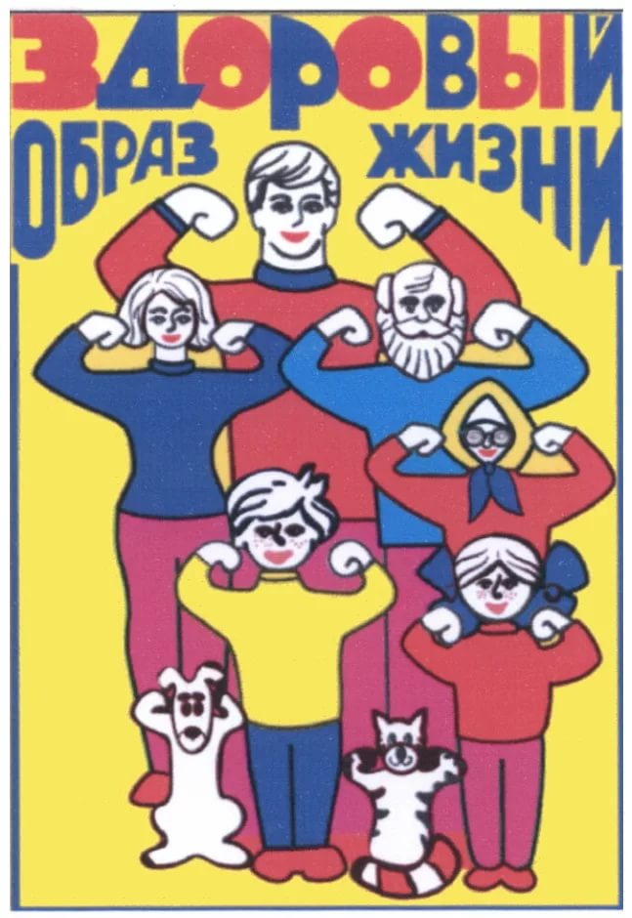
Гигиена
Нет вредным привычкам!

Режим дня
Радость
Правильное питание
Добро

Движение
Счастье

Рефлексия

«Сосуд здоровья»
- В завершение нашего занятия давайте вспомним, что значит быть здоровым, что же такое здоровье. Жизнь человека похожа на это хрупкий сосуд, наполненный золотыми каплями здоровья и долголетия.
Сейчас мы все вместе наполним сосуд здоровья. Для этого каждый из вас будет брать капельку и опускать в сосуд, при этом отвечая на вопрос «Что такое здоровье?» Например, здоровье – это красота. Чем больше слов вы вспомните, тем полнее будет наш сосуд.
Примеры ответов:
Здоровье – это красота.
Здоровье – это богатство, которое не покупается.
Здоровье – мы и природа.
Здоровье – это то, что нужно беречь.
Здоровье – это сила и ум.
Здоровье – это движение.
Здоровье – это хорошее настроение.
Здоровье – доброта
Здоровье – это счастье и т.д.
- А теперь, наполненный сосуд, на котором написано « Наше здоровье», будем хранить у нас в классе, чтобы мы все были здоровыми, крепкими и сильными.

Наше здоровье

Используемая литература:

- «Здоровьесберегающие технологии»Ковалько В.И. 1-4. М.: «ВАКО», 2004
- «Школа докторов Природы или 135 уроков здоровья» Обухова Н.А., Лемянскина И.Л. 1-4. – М.:ВАКО, 2004
- Педагогика здоровья”, программа и методическое руководство для учителей начальной
- школы, М., 1999год.
- “Уроки Мойдодыра”, Г.Зайцев, Санк-Петербург, 1996год.
- “50 уроков здоровья”, Н.Коростелев, М., 1991го

